Я и мой друг
Друг - это тот человек, который поможет в трудную минуту, всегда сможет выручить, никогда не предаст и не выдаст твои самые сокровенные тайны и мечты. Друзей не бывает много, настоящий друг всегда только один единственный. Счастье иметь друга есть не у всех.
У меня есть настоящий друг. Зовут её Настя. Она учится со мной в одном классе. Еще в первом классе, пообщавшись с ней немного, я поняла, что с этим человеком мне приятнее всего находиться. Сразу нашлось немало общих тем для разговоров. Много раз мы сидели за одной партой, и это было самое лучшее соседство. Ведь Настя отличается серьезным отношением к учебе и никогда не отвлекает на уроках.
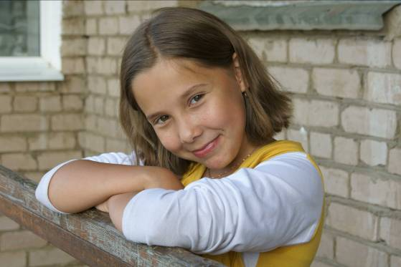
Настя много раз выручала в трудную минуту, никогда не бросала меня в беде. Ведь в дружбе очень важна поддержка и взаимопонимание. О ней я могу рассказывать бесконечно.
У Насти хорошо развито чувство юмора, с ней не соскучишься. Может и пошутить, и посмеяться от души. В любой ситуации Настя стремится быть в центре внимания. Она любит готовить. Есть стремление к танцам и пению. Вместе мы записались на танцевальный и вокальный кружки.
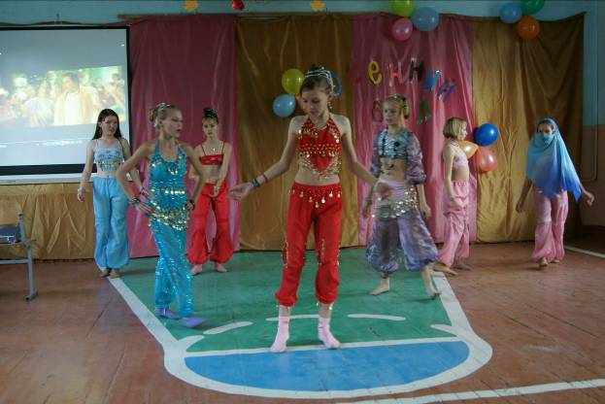
Но при этом стараемся не запускать успеваемость в школе. На уроках ИЗО Настины картины - одни из лучших.
А как она читает стихи! Заслушаешься! В этом ей нет равных. Несколько раз Настя участвовала в районных, краевых конкурсах чтецов, занимала призовые места. Вот и в этом году на краевом конкурсе чтецов. Настя заняла второе место за стихотворение "Хвала человеку". Все в школе были рады такому исходу конкурса, а особенно я. Ведь это мой друг и я очень горжусь этим событием.
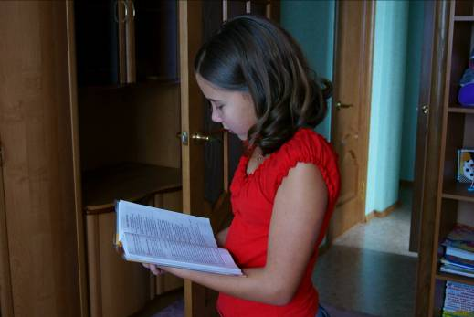
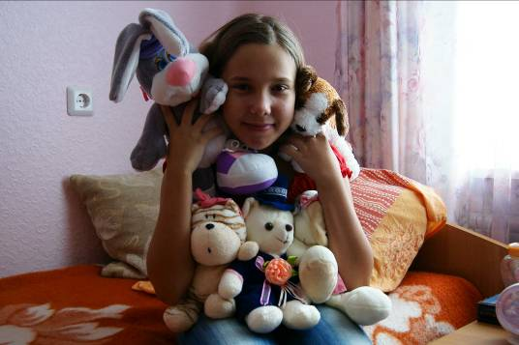
Нам нравится вместе проводить свободное время. Несмотря на то, что её дом находится очень далеко от моего, мы часто приглашаем, друг друга в гости, стараемся вместе отмечать праздники: дни рождения, Новый год, 8 Марта. Стараемся дарить друг другу подарки не только на знаменательные даты, но и просто в обычные будние дни.
Мы стараемся, как можем, заботиться друг о друге. Если кого-то из нас не бывает в школе, то можно быть уверенным, что домашнее задание не останется неизвестным. Будет или звонок, или сообщение. В любом случае приятно, когда о тебе помнят, даже если нет рядом.
Я уверена, что наша дружба выдержит все испытания временем, и мы никогда не разочаруемся друг в друге.
На мой взгляд, каждый человек хочет, чтобы в его жизни был настоящий друг, который может и поддержать в трудную минуту, и порадоваться вместе с тобой. Но, к сожалению, не каждому человеку выпадает такое счастье и от этого ценность настоящей дружбы ещё больше.
ЧИСТЯКОВА ЛИЛИЯ ВЯЧЕСЛАВОВНА
13 лет
Общеобразовательная школа №42
672572, Забайкальский край, Читинский район,
пгт.Новокручининский, ул.Заводская, д.11, кв.4
тел. 8-914-526-2811
01.12.2011

